УДК 624.131.543

Леонов В.Л., Егоров О.Н. «Обвалы и оползни на территории Корякского автономного округа, связанная с ними опасность и факторы, ее определяющие».

В статье рассмотрено распространение обвалов и оползней на территории Корякского автономного округа, обозначены районы, в которых на оползнеопасность следует обратить особое внимание, оценены факторы, которые способствуют появлению большого количества оползней и увеличивают опасность, связанную с ними.
Ил. 7, список лит. – 6 названий.

Леонов В.Л., Егоров О.Н.

ОБВАЛЫ И ОПОЛЗНИ НА ТЕРРИТОРИИ КОРЯКСКОГО АВТОНОМНОГО ОКРУГА, СВЯЗАННАЯ С НИМИ ОПАСНОСТЬ И ФАКТОРЫ ЕЕ ОПРЕДЕЛЯЮЩИЕ

В ходе работ, проводившихся в 1994-95 годах по теме «Уточнение карты общего сейсмического районирования территории Корякского автономного округа» на всю его территорию было проведено площадное дешифрирование аэрофотоснимков. Особое внимание при дешифрировании обращалось на различного рода сейсмодислокации, в том числе на гравитационные перемещения на склонах – обвалы, оползни, осыпи, лавины и т.д. Выявленные при дешифрировании обвалы и оползни (которые преобладали среди других форм гравитационных перемещений) выносились на топографические карты масштаба 1:1000000, на которых в дальнейшем можно было оценить размеры переместившихся тел и рассмотреть особенности их строения. Для изучения распространения обвалов и оползней на больших площадях они (в виде точек) выносились на топографические карты масштаба 1: 1000000. При проведении этих работ выяснилось, что однозначную связь обвалов и оползней с очагами палеоземлетрясений удается установить далеко не везде. В то же время количество выявленных форм гравитационных перемещений на склонах оказалось столь большим, что изучение особенностей их распространения и оценка обвало- и оползнеопасности для территории Корякского автономного округа превратились в самостоятельную задачу. Этим вопросам и посвящена настоящая статья.

Результаты работ

Всего на территории Корякского автономного округа и северной части Камчатской области (до параллели 55°с.ш.) было выявлено 3266 обвалов и оползней. При этом на севере, на территории Ичигемского хребта и Окланского плато, было выявлено 240 подобных форм, в южной части Корякского нагорья – 1100, а в северной части Камчатского полуострова – 1926. На рис. 1 и 2 показано распространение обвалов и оползней в районах их массового скопления: на рис. 1 – в северной части Камчатского полуострова (от параллели 55° 00´ на юге до параллели 60° 20´ на севере), на рис. 2 – в южной части Корякского нагорья (от параллели 60° 00´ на юге до параллели 62° 40´ на севере).
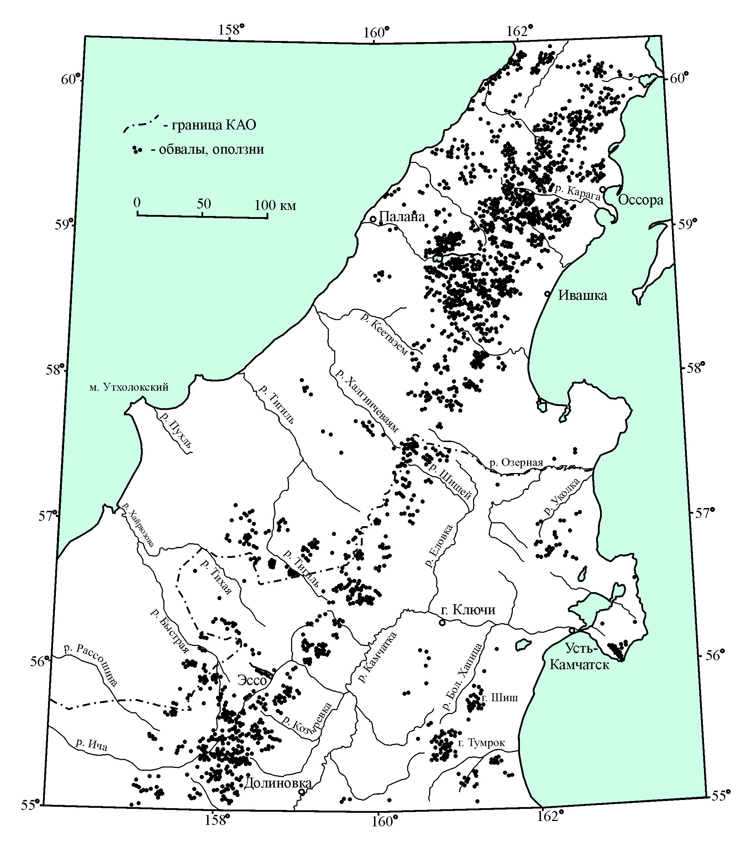

Рис. 1. Карта распространения обвалов и оползней в северной части Камчатского полуострова (от параллели 55°00' на юге до параллели 60°20' на севере).

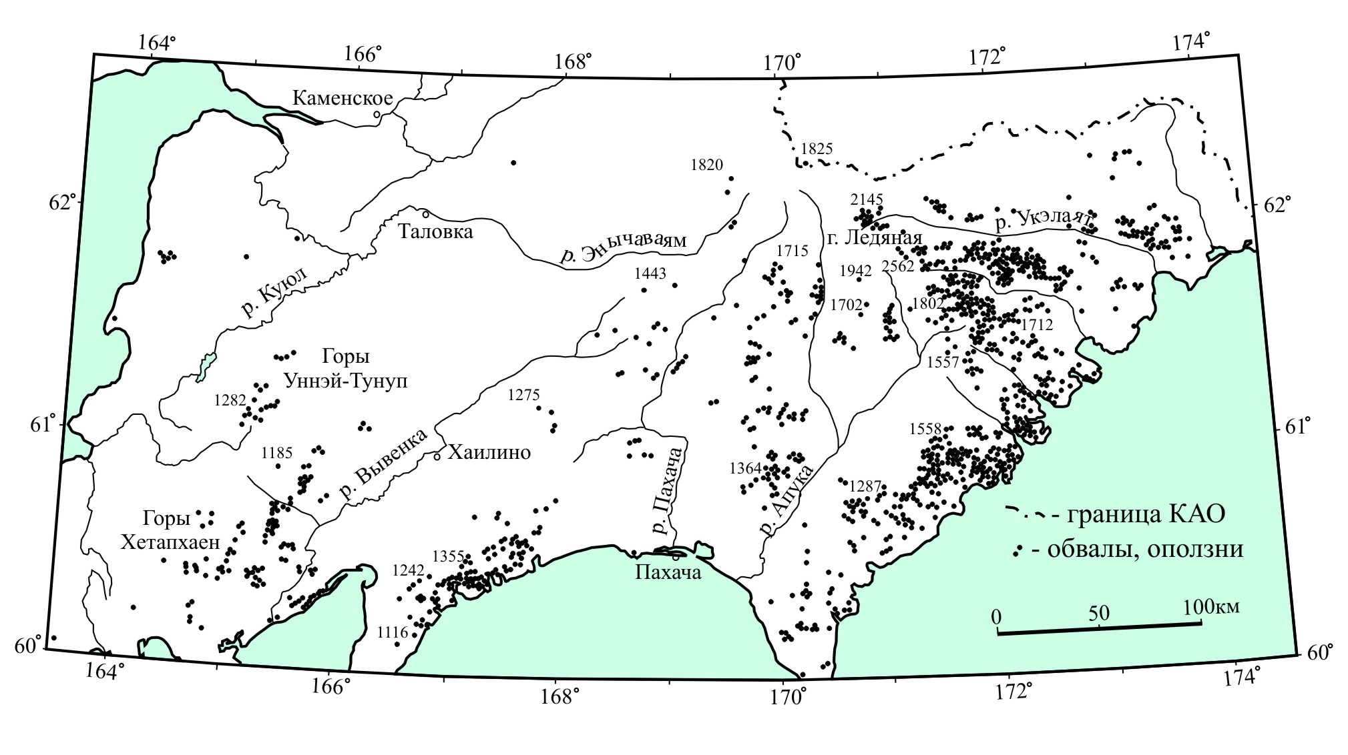
Рис. 2. Карта распространения обвалов и оползней в южной части Корякского нагорья (от параллели 60°00' на юге до параллели 62°40' на севере). Цифры - абсолютные высоты наиболее выдающихся вершин, в метрах.

Как видно на рис. 1 на территории Камчатского полуострова большая часть обвалов и оползней приурочена к Срединному хребту. Область их концентрации вытянута полосой ССВ-ного простирания, примерно соответствующей осевой линии полуострова. Наибольшее количество обвалов и оползней в пределах этой области сосредоточено на севере (к северу от рек Хайлюля и Палана). Довольно много их также на юге в верховьях рек Ича, Быстрая, Козыревка. В центральной части Срединного хребта обвалов и оползней значительно меньше (рис. 1). Таким образом, можно выделить три участка, отличающихся по концентрации обвалов и оползней – Северный, Центральный и Южный. Границы их имеют четкое северо-западное простирание и протягиваются вдоль долин рек Хайлюля – Палана на севере и Быстрая – Хайрюзова на юге. Кроме того, выделяется несколько более мелких линейных зон, вдоль которых концентрируются обвалы и оползни и которые также имеют северо-западное простирание. Такие зоны выделяются в бассейне рек Халгинчеваям, Тигиль, Уксичан.
В пределах Восточного хребта и на полуостровах обвалы и оползни встречаются значительно реже и распространены участками, обособленными друг от друга. Такие участки выделяются на южной оконечности Камчатского полуострова, в районе горы Шиш и в районе горы Тумрок (рис. 1).
На рис. 2 показано распространение обвалов и оползней в южной части Корякского нагорья. Здесь они также располагаются обособленными участками, отделенными друг от друга пространствами, где обвалов и оползней либо совсем нет, либо они очень редки. Наибольшее их количество сосредоточено на востоке, где обособляются два участка повышенной их концентрации – в бассейне р.Ильпи и в районе бухты Мачевна. На западе рассматриваемой площади обвалы и оползни сконцентрированы на трех участках – в районе бухты Лаврова, в устье р. Вывенка и в горах Хетапхаен и на хребте Уннэй-Тунуп (рис. 2).
Остановимся в качестве примера на двух участках повышенной концентрации обвалов и оползней и опишем их более подробно.
На рис. 3 показан такой участок, расположенный вблизи Паланского озера. Само озеро является подпрудным и своим происхождением обязано гигантскому обвалу (возможно оползню-обвалу), произошедшему на северных склонах долины р. Паланы, имеющей здесь широтное простирание. Стенка отрыва, имеющая широтное простирание, расположена на высоте около 850 м и протягивается на расстояние более 7 км.
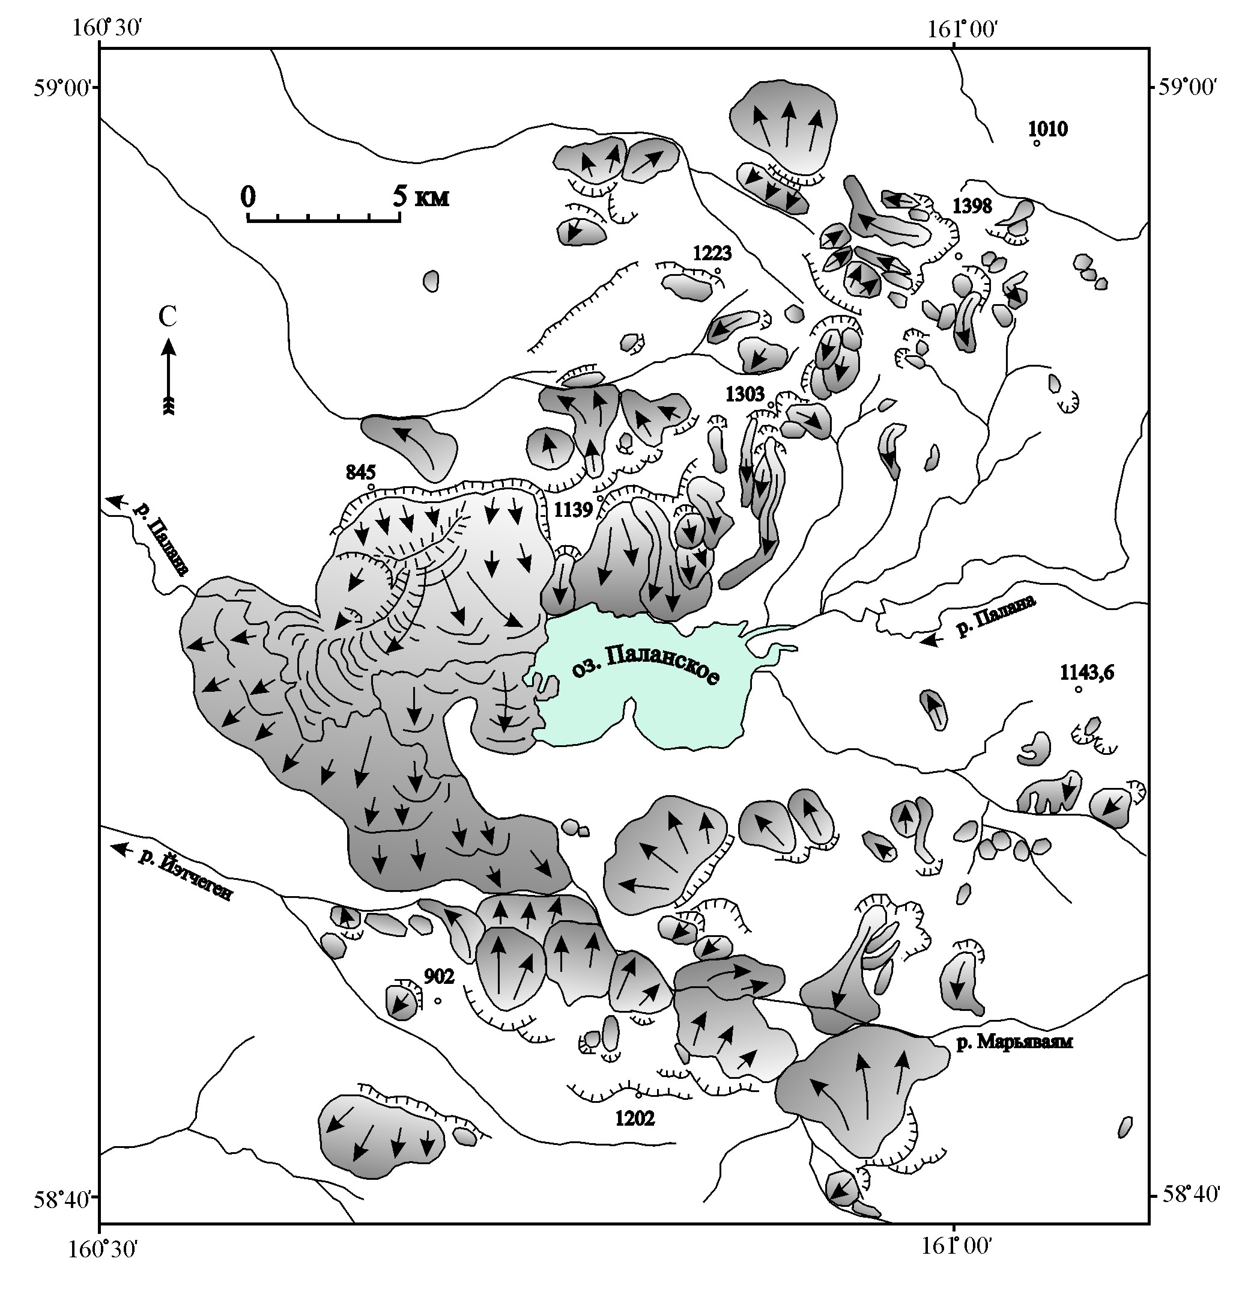

Рис. 3. Карта распространения обвальных и оползневых отложений (показаны стрелками) в районе Паланского озера.

Аккумулятивное тело обвала состоит из ряда ступеней и блоков, расположенных вблизи стенки отрыва, и обширного поля хаотического скопления обломочного материала с купольно-западинным микрорельефом, расположенного на удалении. Во фронтальной части обвала наблюдаются ореолы разброса обрушенного материала в виде изолированных глыб. Они удалены от стенки отрыва на расстояние до 14 км. Без детального изучения объем обрушившейся массы пород посчитать сложно, но он без сомнения составляет многие миллионы кубометров. Это позволяет отнести рассматриваемый обвал к грандиозным (Золотарев, 1983), сравнимым с крупнейшими обвалами мира.
Вблизи описанного обвала расположено большое количество более мелких обвалов и оползней, которые группируются в две полосы, имеющие северо-восточное и северо-западное простирание. Таким образом, позиция Паланского обвала не случайна, а связана с узлом пересечения двух ослабленных зон (зон разломов), северо-западного и северо-восточного простирания. Площадь занятая обвальными отложениями в районе Паланского озера очень значительна (около 300 км²) и это необходимо учитывать при прокладке здесь дорог, а также при производстве других работ, связанных с освоением этой территории.
На рис. 4 показан еще один участок широкого распространения оползней и обвалов. Он протягивается от устья р. Вывенка на северо-восток вдоль побережья Корфского залива.
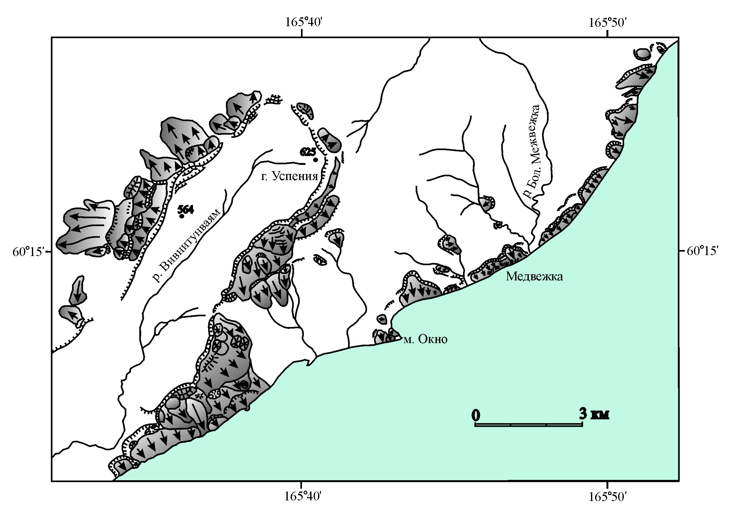
Рис. 4. Карта распространения обвальных и оползневых отложений (показаны стрелками) на побережье Корфского залива.

На этом участке более 70% береговых склонов перекрыто оползневыми и обвальными отложениями. Они также закрывают склоны расположенной вблизи возвышенности (г. Успения, 625 м.) По-видимому, столь широкому распространению здесь оползней и обвалов способствует состав пород, которые представлены угленосными отложениями плиоценового возраста. Среди них преобладают глинистые песчаники переслаивающиеся с аргиллитами, пластами бурого угля и лигнита (Геология СССР, т.30). Расположенные вдоль побережья поселки, в том числе поселок Медвежка, построены на сползших или обвалившихся отложениях. Это заставляет обратить особое внимание на необходимость изучения этих районов с целью оценки их оползне- и обвалоопасности. Повторные подвижки сползших и обвалившихся пород, а также возникновение новых обвалов могут представлять большую опасность для проживающего здесь населения.

Оценка факторов, способствующих возникновению обвалов и оползней

Как видно на рис. 1 и 2 обвалы и оползни на территории Корякского автономного округа распространены не равномерно, а сконцентрированы на участках, где действуют какие-то благоприятные условия для их появления. Оценить эти условия необходимо, так как это поможет понять причины появления большого количества обвалов и оползней в тех или иных районах, лучше понять процесс их образования, а это приведет к более правильной оценке обвало- и оползнеопасности.
Как отмечает Давид Дж. Варнс (1981) оползни и обвалы образуются под влиянием геологических, топографических и климатических факторов, которые характерны для больших территорий. При этом объяснить их образование одной конкретной причиной удается редко, если вообще это возможно.
Для Камчатского полуострова (см. рис. 1) очевидна связь большинства обвалов и оползней со Срединным хребтом, который Г.Ф. Уфимцев (1984) определяет как большое сводовое поднятие линейного типа. Это поднятие рассматривается им как неотектоническая форма, начавшая формироваться в раннем плейстоцене. На центральном участке поднятия от рек Быстрая, Ича на юге до р. Хайлюля на севере произошло опускание шарнира свода. Относительно поднятые северный и южный участки свода и явились местами концентрации наибольшего количества обвалов и оползней (см. рис. 1). Обильному их появлению способствовало, по-видимому, также то, что на относительно поднятых участках были вскрыты слабопрочные и часто сильно измененные породы так называемой березовской свиты (Геология СССР, т.31).
На южных отрогах Корякского нагорья (см. рис. 2) обвалы и оползни также тяготеют, с одной стороны, к участкам развития слабопрочных пород (как на описанном выше северо-западном побережье Корякского залива, а также на хребте Хетапхаен), а с другой стороны, к хребтам, на которых абсолютные отметки высот достигают 1200 м и более. К таким хребтам относятся: Уннэй-Тунуп – на западе, Малиновского - на юге (вблизи бухты Лаврова), южная часть Пахачинского хребта (район высоты 1364 м), северная часть Олюторского хребта (вблизи бухты Мачевна), а также обширный район на северо-востоке (хребты, уходящие к востоку от г. Ледяной). В то же время необходимо отметить, что к западу от г. Ледяной обвалы и оползни практически отсутствуют. Несмотря на большие высоты расположенных здесь гор (до 1700-1800м). Данный факт заставляет предполагать, что к появлению большого количества обвалов и оползней здесь ведут не только большие высоты перечисленных выше хребтов, но и еще какие-то дополнительные причины. Что же это за причины?
Ответ мы получили, когда сравнили карты распространения обвалов и оползней на данной территории (см. рис. 2) с картой распространения здесь же ледников последнего оледенения (рис. 5).
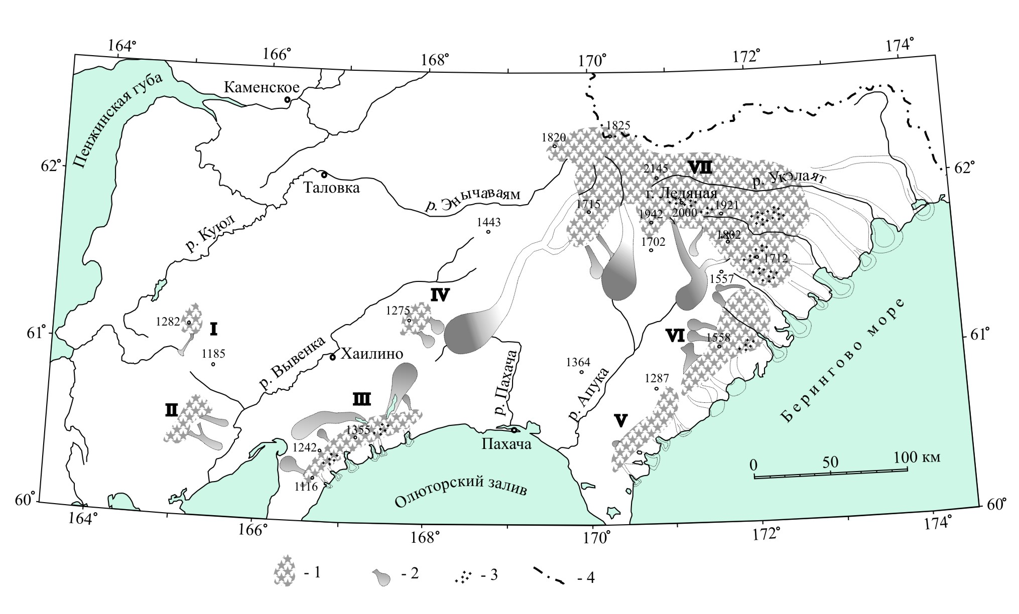

Рис. 5. Карта распространения морен 2-ой стадии верхнеплейстоценового оледенения в южной части Корякского нагорья. Конечные морены показаны дугами, вероятное положение их в прибрежной части - пунктиром. Большими крестиками показаны вероятные области, покрытые ледниками верхнеплейстоценового оледенения. Мелкие крестики отмечают области, где было развито голоценовое оледенение.

Участки повышенной концентрации обвалов и оползней в большинстве случаев совпали с участками, где в позднем плейстоцене существовали ледники. Такая связь вполне закономерна, так как самым распространенным фактором, вызывающим удаление упора в основании склона и его неустойчивость является эрозионная деятельность рек, прибрежных волн или ледников (Варнс, 1981). Последние наиболее глубоко врезаются в склоны и при таянии образуют крутые борта горных долин, благоприятные для формирования на них оползней и обвалов.
Таким образом, среди главных факторов, способствующих возникновению обвалов и оползней на рассматриваемой территории необходимо выделить следующее: 1) неотектонические поднятия, при которых породы на обширных территориях оказываются поднятыми на высоту до 1200-1500 м и более; 2) ослабление склонов за счет широкого развития разрывных нарушений (зоны разломов); 3) состав пород, присутствие туфов, глинистых угленосных отложений или гидротермально-измененных пород; 4) оледенения, когда в результате деятельности ледников появляются глубокие горные долины с крутыми бортами. Именно эти четыре фактора, а чаще их совокупность, определяют массовое появление обвалов и оползней на тех или иных участках. Но эти факторы не исчерпывают всего многообразия причин, приводящих к появлению гравитационных процессов на склонах. Существует и множество других причин, которые в отдельных случаях также могут вызывать обвал или оползень, но которые не действуют на обширных площадях и не имеют столь общего характера, как названные выше. Среди этих причин следует особо отметить землетрясения, которые могут спровоцировать большое количество как небольших оползней и обвалов, так и очень крупных, разрушительных. На рассматриваемой территории пободные сейсмогравитационные дислокации удалось однозначно идентифицировать в нескольких случаях.
На рис. 6 и 7 показаны многочисленные оползни и участки разжижения грунта, произошедшие в относительно пологой местности в верховьях рек Правый Алхавитоваям и Точны-Атвенайваям (район перешейка). Здесь же выявлен участок с проявлением новейших (голоценовых) разломов, которые по всей вероятности, необходимо рассматривать, как след близповерхностного землетрясения имевшего магнитуду 6 – 6,5. Наиболее крупный оползень на этом участке имеет размеры 2,5 х 6 км (рис. 7). Стенка отрыва находится на высоте всего 400 м, а подножие оползня – на высоте 300 м. Столь крупный оползень на таких небольших высотах не мог образоваться только за счет эрозии склона без дополнительной причины, которой в данном случае явилось, по-видимому, землетрясение.
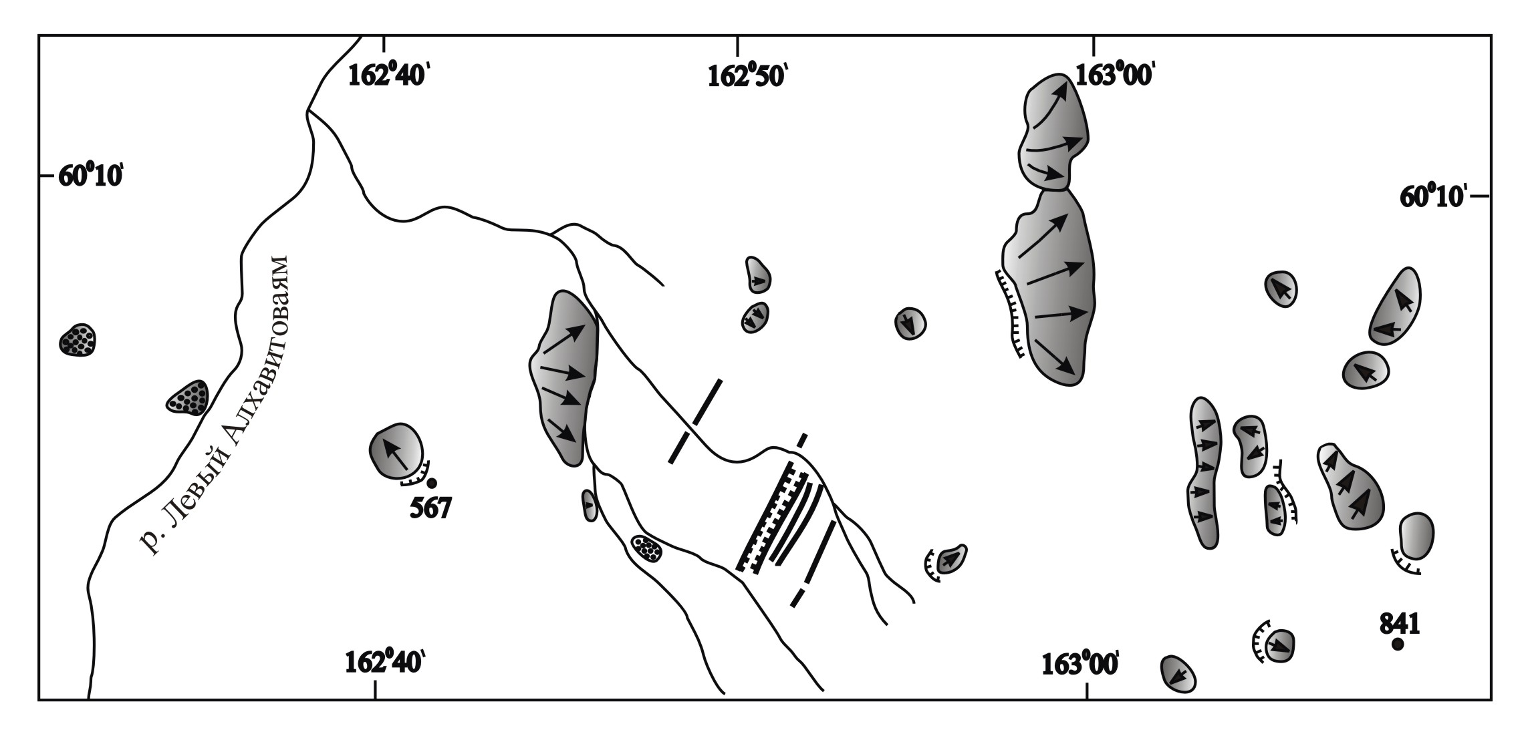
Рис. 6. Карта распространения обвальных и оползневых отложений (показаны стрелками), а также участков разжижения грунта (показаны точками) в верховьях рек Прав. Алхавитоваям и Точны-Атвенайваям (район Камчатского перешейка). В центре - участок распространения молодых трещин и разломов (показаны линиями с бегштрихами) – вероятный след палеоземлетрясения.

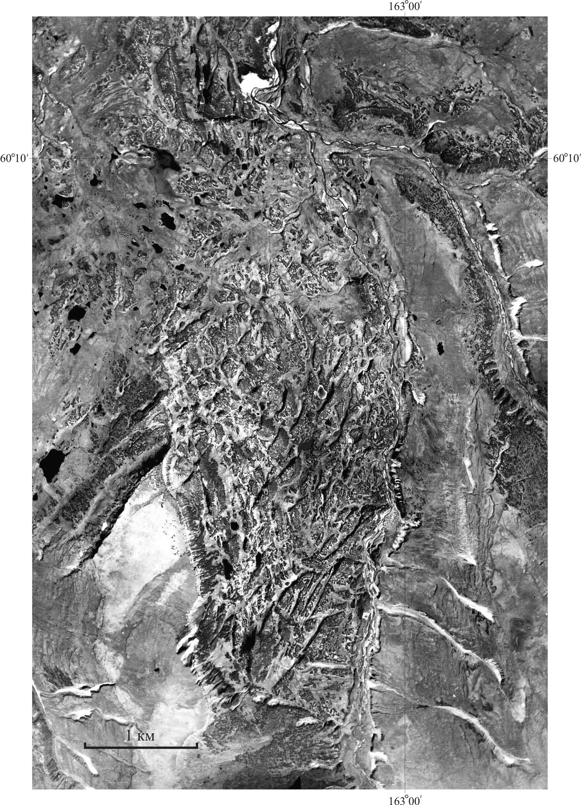
Рис. 7. Аэрофотоснимок крупного оползня, расположенного в верховьях р. Точны-Атвенайваям. Оползень имеет размеры 2,5 х 6 км и произошел на восточных склонах пологой возвышенности, имеющей абсолютную высоту 400 м. Подножие оползня расположено на высоте 300 м.

Можно предполагать, что многие крупные обвалы и оползни в рассматриваемом районе (в том числе описанный выше Паланский обвал) образовались при землетрясениях, однако однозначно установить их связь без проведения детальных работ не удается.

ЗАКЛЮЧЕНИЕ
Приведенные выше данные показывают, что обвалы и оползни на территории Корякского автономного округа распространены достаточно широко. В некоторых местах их количество столь значительно, что при любых хозяйственных работах они должны учитываться. Необходимо четко представлять ту опасность, которую несут в себе обвалы и оползни, чтобы еще до начала строительства любых сооружений предупредить возможное их разрушение в дальнейшем. Обычно детальное изучение оползне- и обвало-опасности начинается после того, как такие явления уже случились и произошли человеческие жертвы. По данным специалистов из Калифорнии (США), там оползни ежегодно наносят ущерб в 100 млн. долларов и приводят к гибели пяти человек. Повторение фатальных и разрушительных оползней побудило законодательную власть штата принять Акт об идентификации опасностей от оползней. Акт содержит карты оползневой опасности, которых, после введения Акта опубликовано уже 26. Предполагается, что приобретаемый опыт и правильное планирование, опирающееся на имеющиеся карты и другую информацию, позволит снизить потери от оползней на 90% (Barrows, 1993).
В настоящей статье приведена лишь самая общая информация об обвалах и оползнях на территории Корякского автономного округа. Мы надеемся, что она привлечет внимание заинтересованных лиц и при освоении пока еще малообжитых пространств Корякии, особенно тех ее участков, где установлена повышенная концентрация обвалов и оползней, предварительно будут проведены работы по изучению связанной с ними опасности.

ЛИТЕРАТУРА
Варнс Давид Дж. Движения склонов, типы и процессы //Оползни. Исследование
и укрепление. Под ред. Р. Шустера и Р. Кризека. М., Мир, 1981. С.32-85.
Геология СССР. Том ХХХ. Северо-Восток СССР. Геологическое строение.
Книга 1. Изд-во «Недра», 1970. 549 с.
Геология СССР. Том ХХХI. Камчатка, Курильские и Командорские острова.
Часть 1. Геологическое описание. Изд-во «Недра». 1964. 733 с.
Золотарев Г.С. Инженерная геодинамика. М.: Изд-во МГУ. 1983. 328 с.
Уфимцев Г.Ф. Тектонический анализ рельефа (на примере Востока. СССР).
Изд-во «Наука» Сибирское отделение. Новосибирск. 1984. 184 с.
Barrows A.G. California´s landslide hazard identification project //Calif . Geol. 1993.
46. № 5. С. 132-139.

